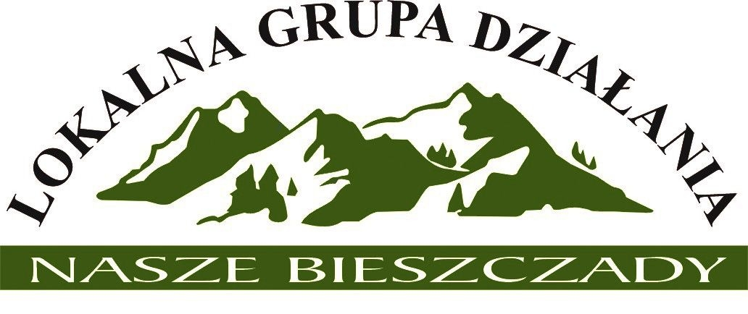

Uchwała nr 1/2016
Walnego Zebrania Lokalnej Grupy Działania Nasze Bieszczady
z dnia 3 listopada 2016 r.

w sprawie zmiany Regulaminu Rady Lokalnej Grupy Działania Nasze Bieszczady

Na podstawie § 22 ust.8 pkt.15 Statutu Lokalnej Grupy Działania Nasze Bieszczady Walne Zebranie Członków uchwala, co następuje:

§1

Zatwierdza się tekst jednolity Regulaminu Rady Lokalnej Grupy Działania Nasze Bieszczady.
Załącznik nr. 1 do uchwały - Tekst jednolity Regulaminu Rady Lokalnej Grupy Działania Nasze Bieszczady.
§2

Uchyla się uchwałę nr 4/2015 z dnia 18.12.2015 r. Walnego Zebrania Członków Lokalnej Grupy Działania Nasze Bieszczady.
§3

Uchwała wchodzi w życie z dniem podjęcia.

.…………………………………
Przewodniczący Walnego Zebrania
Lokalnej Grupy Działania Nasze Bieszczady

Za przyjęciem uchwały głosowało: …..członków
Przeciw przyjęciu uchwały głosowało: …..członków
Wstrzymało się od głosu: …..członków

